14.05.
EDUKACJA PRZEDSZKOLNA
Temat: Zakładamy album wiosennych roślin

- Kończenie rymowanek o łące.
- Trawa, kwiaty, biedronka- to na pewno … (łąka)
- Czerwone jak gotowane raki- to… (maki)
- Ma żółty środek, białe płatki,
Łodyga u niej wiotka. Ten łąkowy kwiat nazywa się… (stokrotka)
- Piegowata dama, po łące chodzi od rana.
Wygrzewa się w promykach słonka.
To maleńka… (biedronka)
- Czy to fruwające kwiaty? Jest ich tyle! Nie, to są kolorowe… (motyle)
- Lata, lata koło nosa. Uwaga uciekajmy! To groźna… (osa)
- Lata, lata obok czoła. To miodna… (pszczoła)

- Zabawa „Nasza łąka” – kształtowanie orientacji przestrzennej.
Zadanie polega na stworzeniu ilustracji łąki. Dzieci rysują poszczególne elementy łąki, zgodnie z instrukcjami czytanymi przez rodzica.
Instrukcje:
1) Po lewej stronie rośnie drzewo.
2) Po prawej stronie na niebie płyną trzy chmurki.
3) Pod drzewem rośnie 6 mleczy.
4) Po lewej stronie rośnie 5 maków
5) Nad makami fruwają 4 motylki
6) Nad drzewem świeci słoneczko
7) Na środku łąki pod 5 stokrotkami widać dwa ślimaki
8) Na całej łące rośnie piękna zielona trawa.

- ,,Ciecz nienewtonowska”- wykonujemy eksperyment.
Jest to doskonałe ćwiczenie sensoryczne dla dzieci. Rewelacyjna zabawa, która pozwala poznać prawa fizyki rządzące światem… i je łamać!
Potrzebujecie:
• mąka ziemniaczana
• chłodna woda
• miska, głęboki talerz lub inne naczynie
• barwniki spożywcze lub kawałki bibuły

Etapy realizacji:
- Do naczynia wsyp mąkę ziemniaczaną a następnie stopniowo dolewaj wodę cały czas mieszając, aż do momentu uzyskania cieczy o konsystencji gęstej farby.
- Zanurz ręce (raz szybko, raz wolno), uderz pięścią w powierzchnię stworzonej substancji. Nabierz niewielką ilość cieczy w dłonie i lepimy kulki.

ZRÓB TO INACZEJ
Spróbuj zrobić kolorową ciecz, zastanów się, czego można dodać, aby ją zabarwić. Można na przykład do masy dodać barwnika spożywczego, sok malinowy lub trochę koncentratu do barszczu☺. Dobrym pomysłem może być farbowanie cieczy kolorową bibułą.
https://www.youtube.com/watch?v=Zo7tvTydL7k
Musicie tego spróbować koniecznie ☺

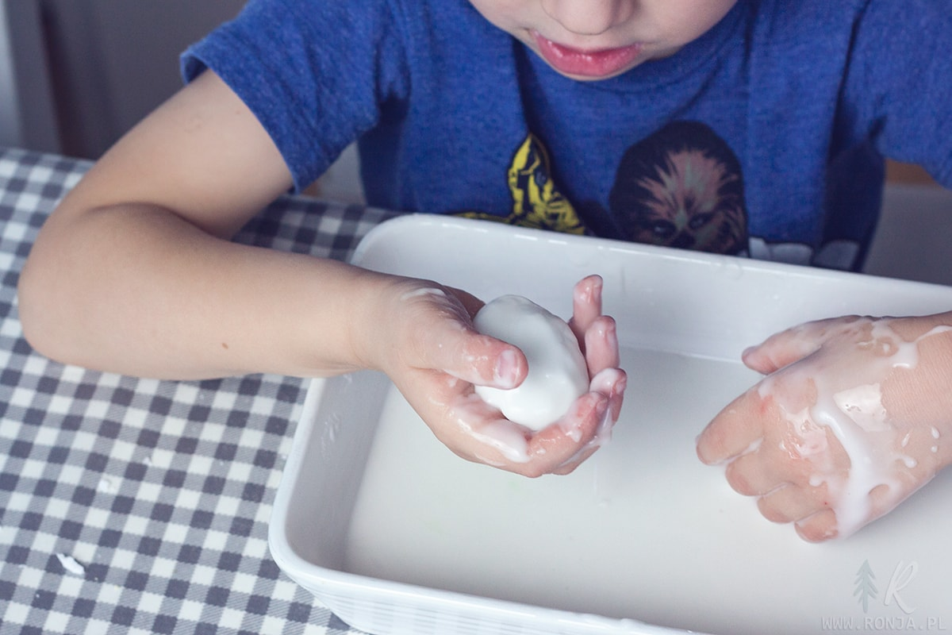

- ,,Zakładamy album wiosennych roślin”
Zachęcam Was Kochani do wspólnej zabawy z dzieckiem! Zaczynamy od wspólnego spaceru, podczas którego szukamy kwiatów, liści. Najlepiej zabrać też tatę, bo on będzie mógł zrywać to co jest wysoko ;)
Tworzenie takiego zielnika to dla dziecka wspaniała zabawa.
Przy okazji zbierania naszych zdobyczy możemy dziecko uczyć podstawowych nazw kwiatów i drzew :) Przyjemne z pożytecznym!
Do stworzenia albumu będzie nam potrzebne:
– kilka zasuszonych kwiatów lub liści
– album/zeszyt z grubymi kartkami
– klej, taśma przeźroczysta
– dobry humor :)
Wskazówki:
– Liście i kwiaty możemy zasuszyć w książce, ale musisz liczy się z tym, że woda zawarta w liściach może zniszczyć kartki
– Jeśli suszysz liście w gazecie to musisz ją codziennie wymieniać
– Pamiętaj o tym, aby nie zbierać liści trujących gatunków
– Liście schną przez jakiś czas… musimy być cierpliwi ☺ 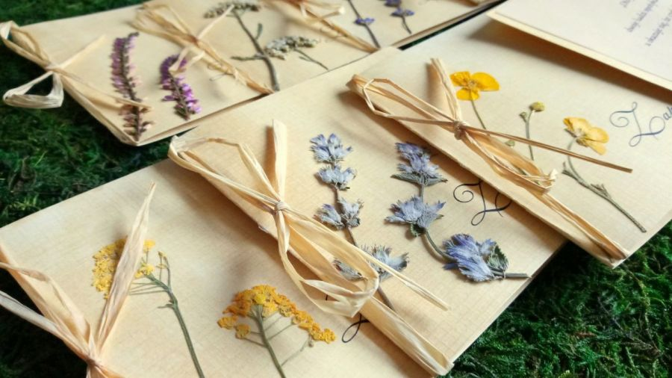
Fajnym pomysłem jest też zasuszyć całe roślinki wraz z korzonkami i oprawić je w ramkę. Wygląda to bajecznie!
